Праздник, посвящённый
"Мамочка любимая моя!"
для детей дошкольного возраста
в 2015 году.
МАДОУ д/с № 7 Присмотра и оздоровления г.Тюмень
2 корпус.
Цель:
- Способствовать активному вовлечению родителей в совместную деятельность с детьми в условиях детского сада;
- создание праздничного настроения у детей и взрослых, путем реализации творческих способностей воспитанников МАДОУ.
Задачи:
- Создать атмосферу тесного сотрудничества и содружества, положительный психологический настрой.
- Формировать чувство причастности к событиям, которые происходят в детском саду. Воспитывать любовь к близким людям, чувство коллективизма, доброжелательное отношение друг к другу и взрослым.
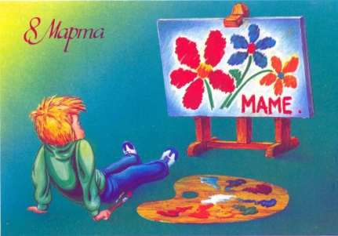
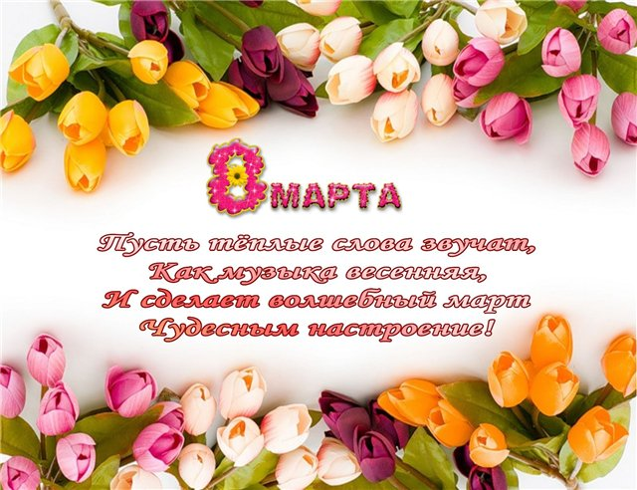
Восьмое марта в детском саду – самый трогательный и нежный праздник. От проникновенных детских слов, от их искренней признательности и любви на глаза всегда наворачиваются слезы!
Начинают праздничное шоу ,как и положено –самые маленькие, очаровательные дети младшего дошкольного возраста.
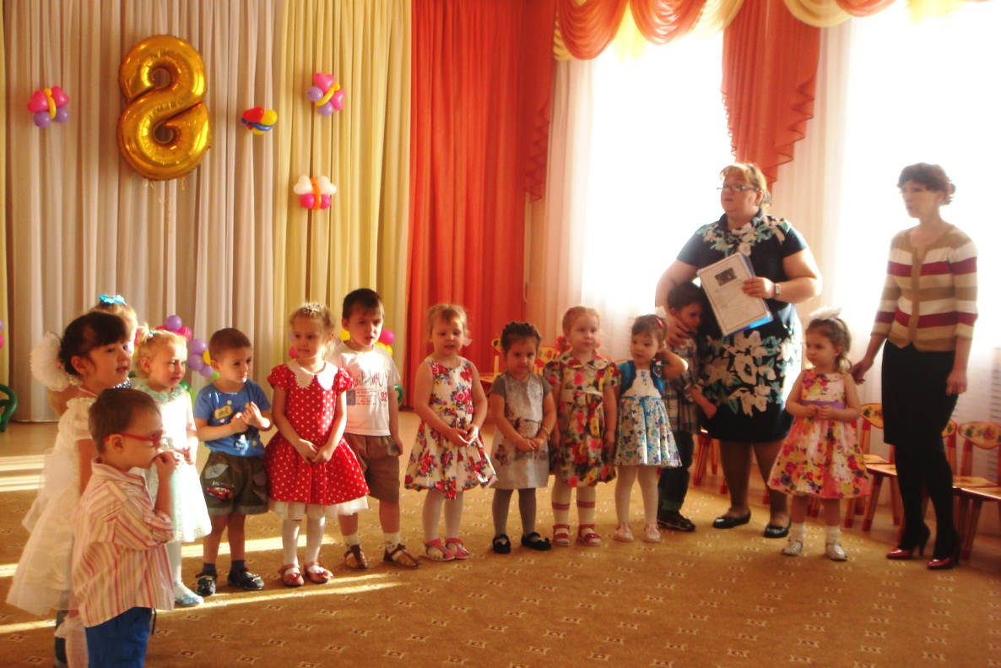
Большое спасибо родителям за создание радости у детей своим выступлением. Это помогло деткам чувствовать себя более раскрепощёние.
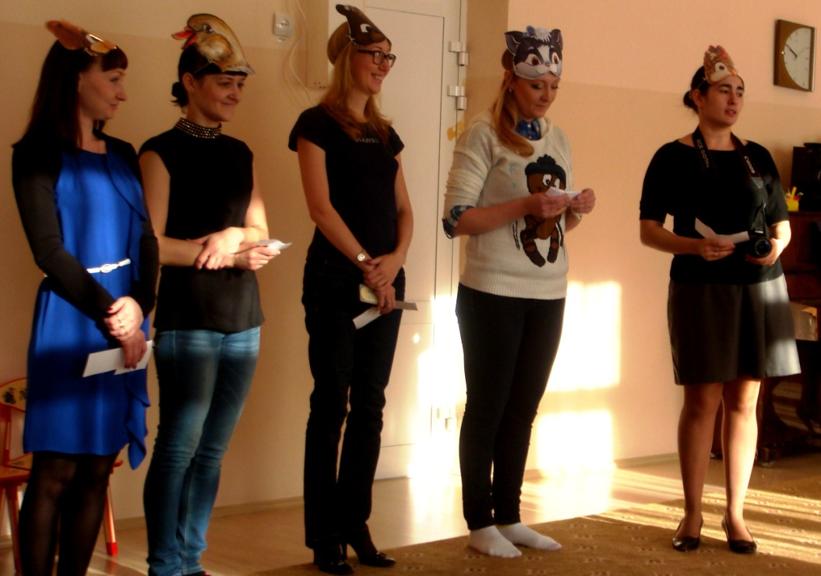
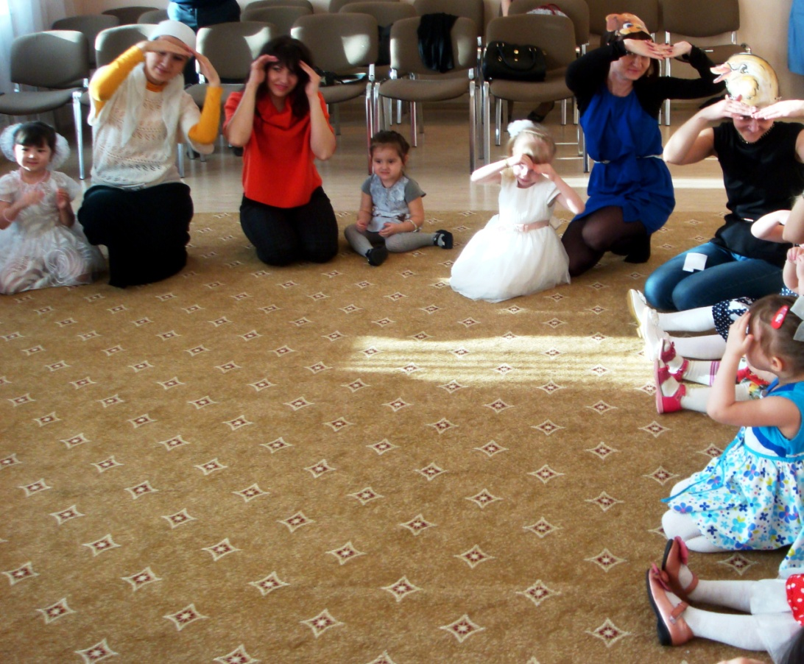
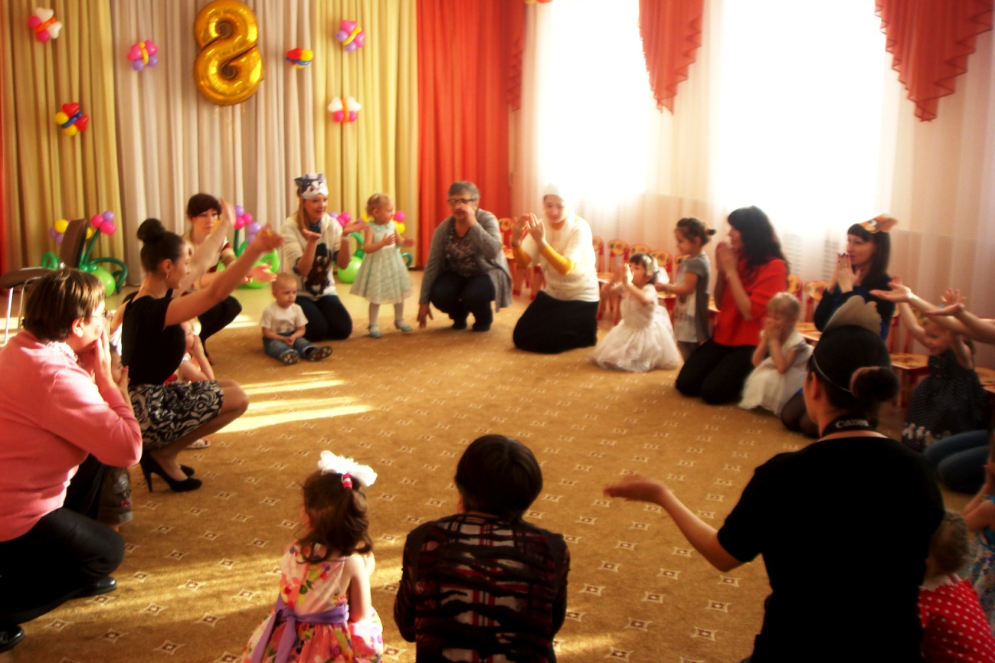
Я НЕ ЗРЯ У МАМЫ ДОЧКА!
ПОМОГУ ЕЙ МИЛЕНЬКОЙ, ПОСТИРАТЬ ПЛАТОЧКИ!

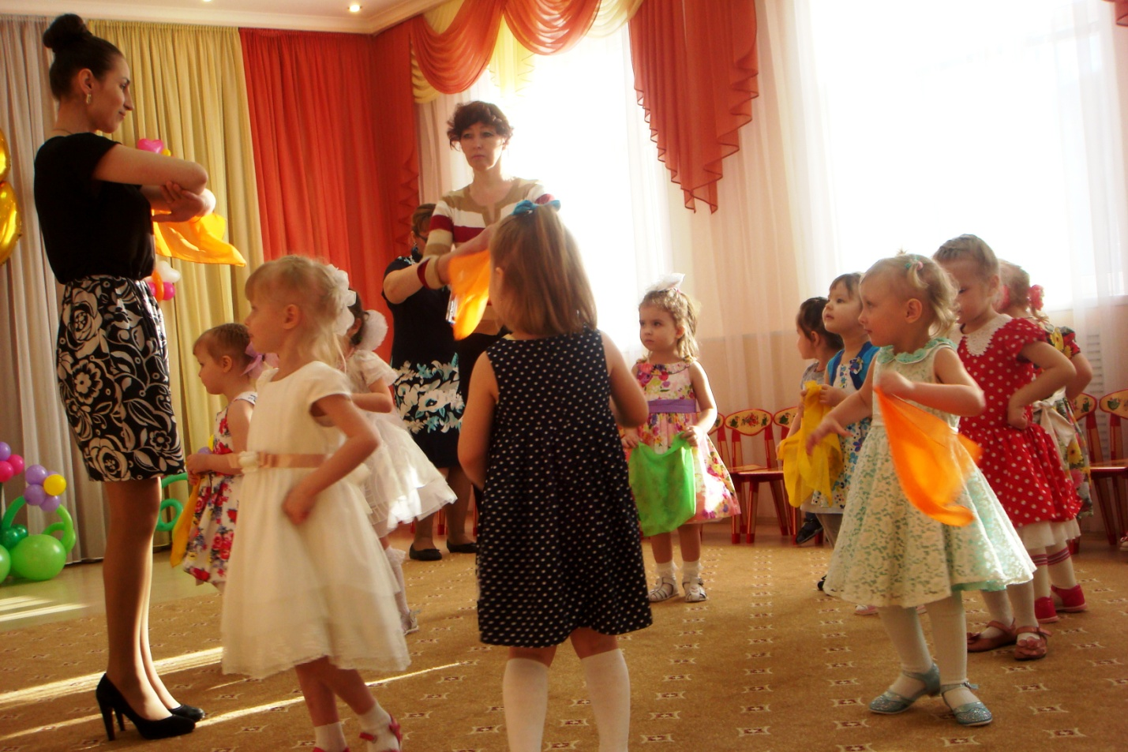
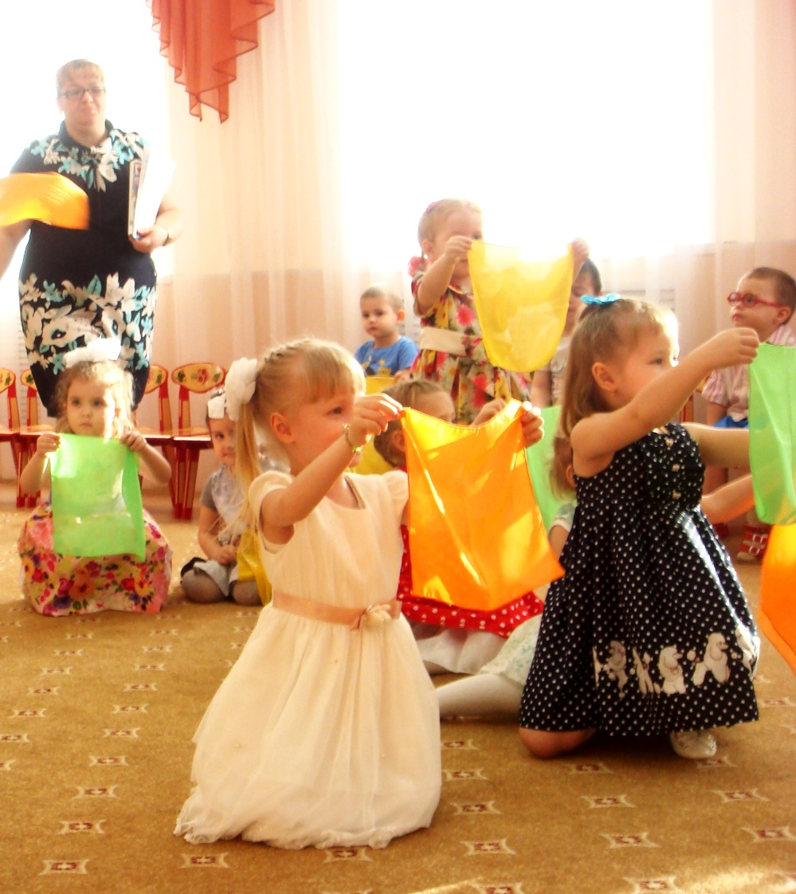
ПЕЛИ ГРОМКО,ТАНЦЕВАЛИ, МАМУ С ПРАЗДНИКОМ ПОЗДРАВЛЯЛИ!
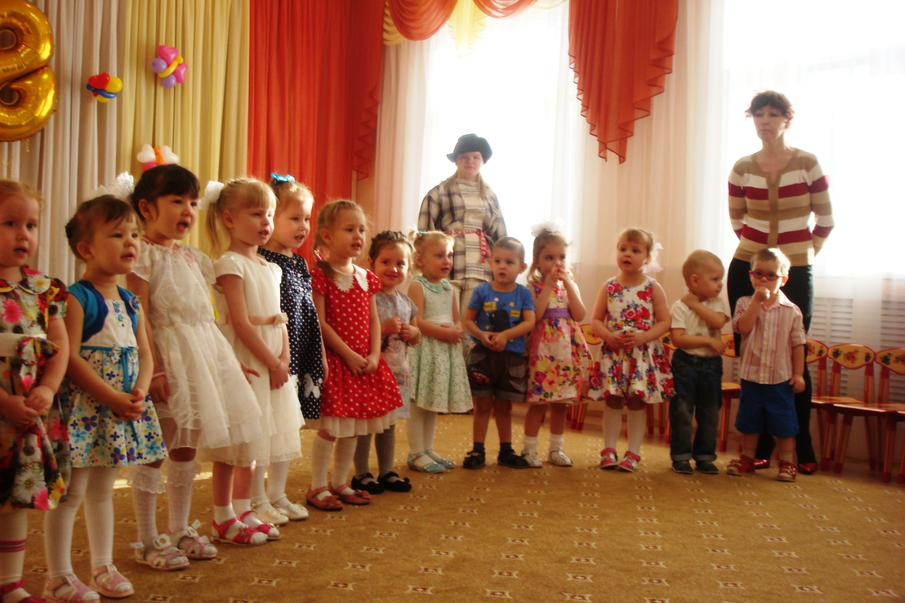
С бабушкой любименькой, весело играли. Вместе с бабушкой все дружно цветочки собирали!
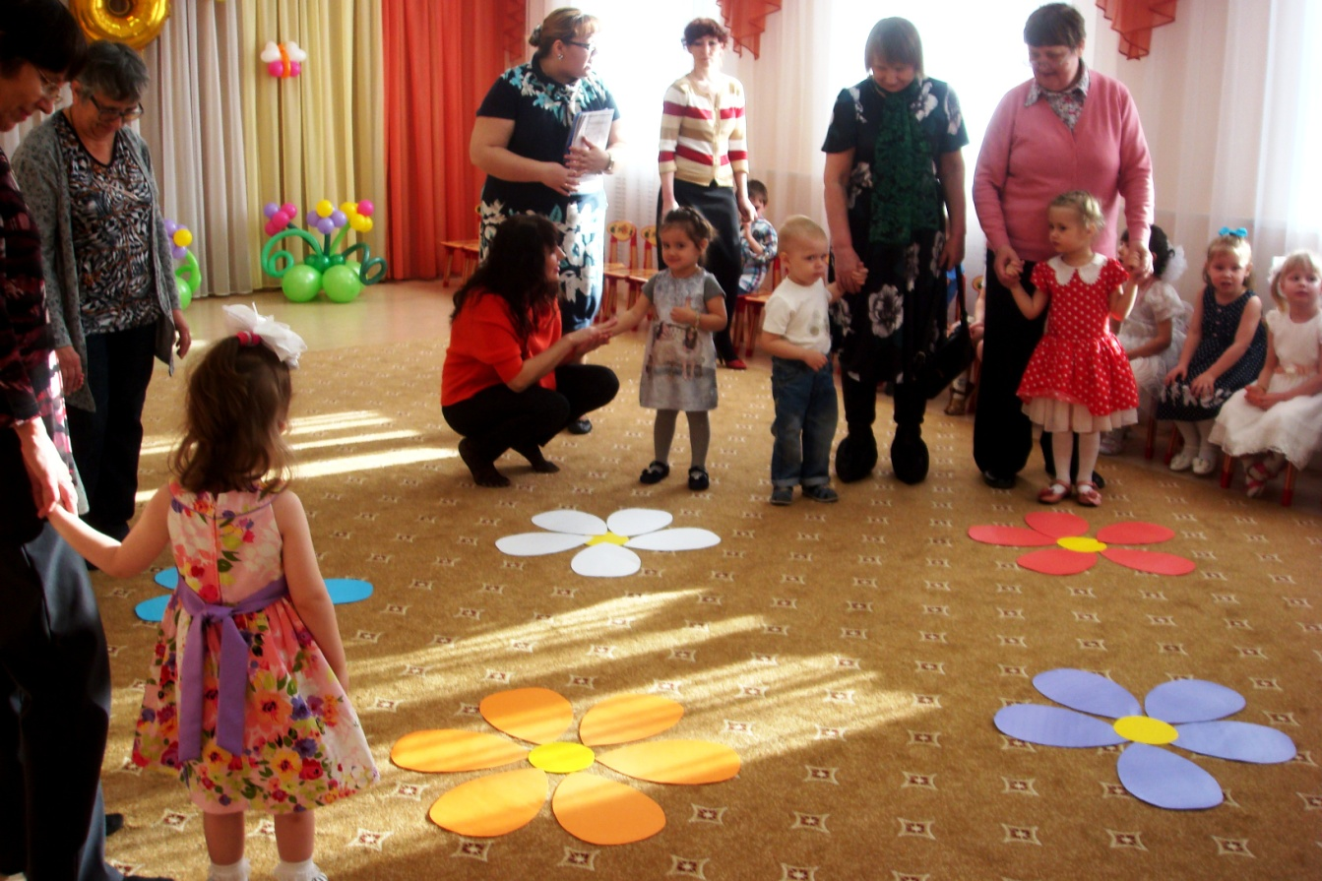
МИЛЕНЬКАЯ МАМОЧКА ПРИНИМАЙ ПОДАРОЧКИ!
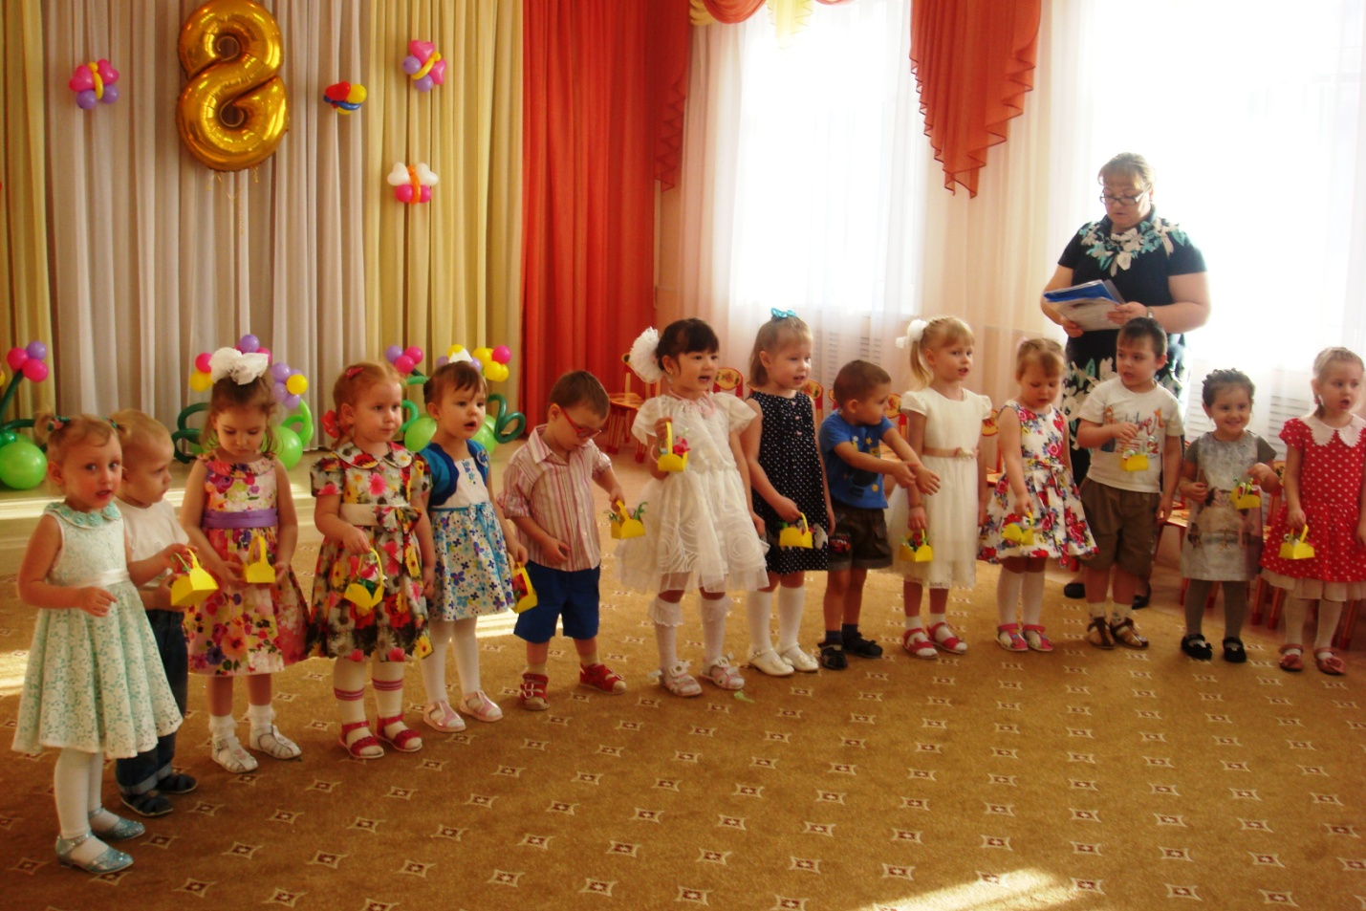

ВСТРЕЧАЙТЕ НАС СКОРЕЕ МАМЫ
МЫ ТАК СПЕШИЛИ,И СКУЧАЛИ!
ПРОДОЛЖИЛИ УТРЕННИКИ ДЕТИ СТАРШЕГО ДОШКОЛЬНОГО ВОЗРАСТА.
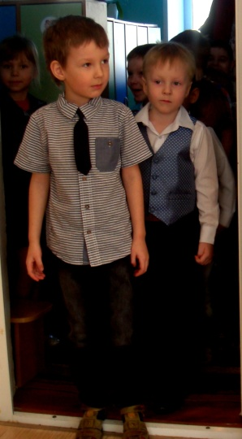
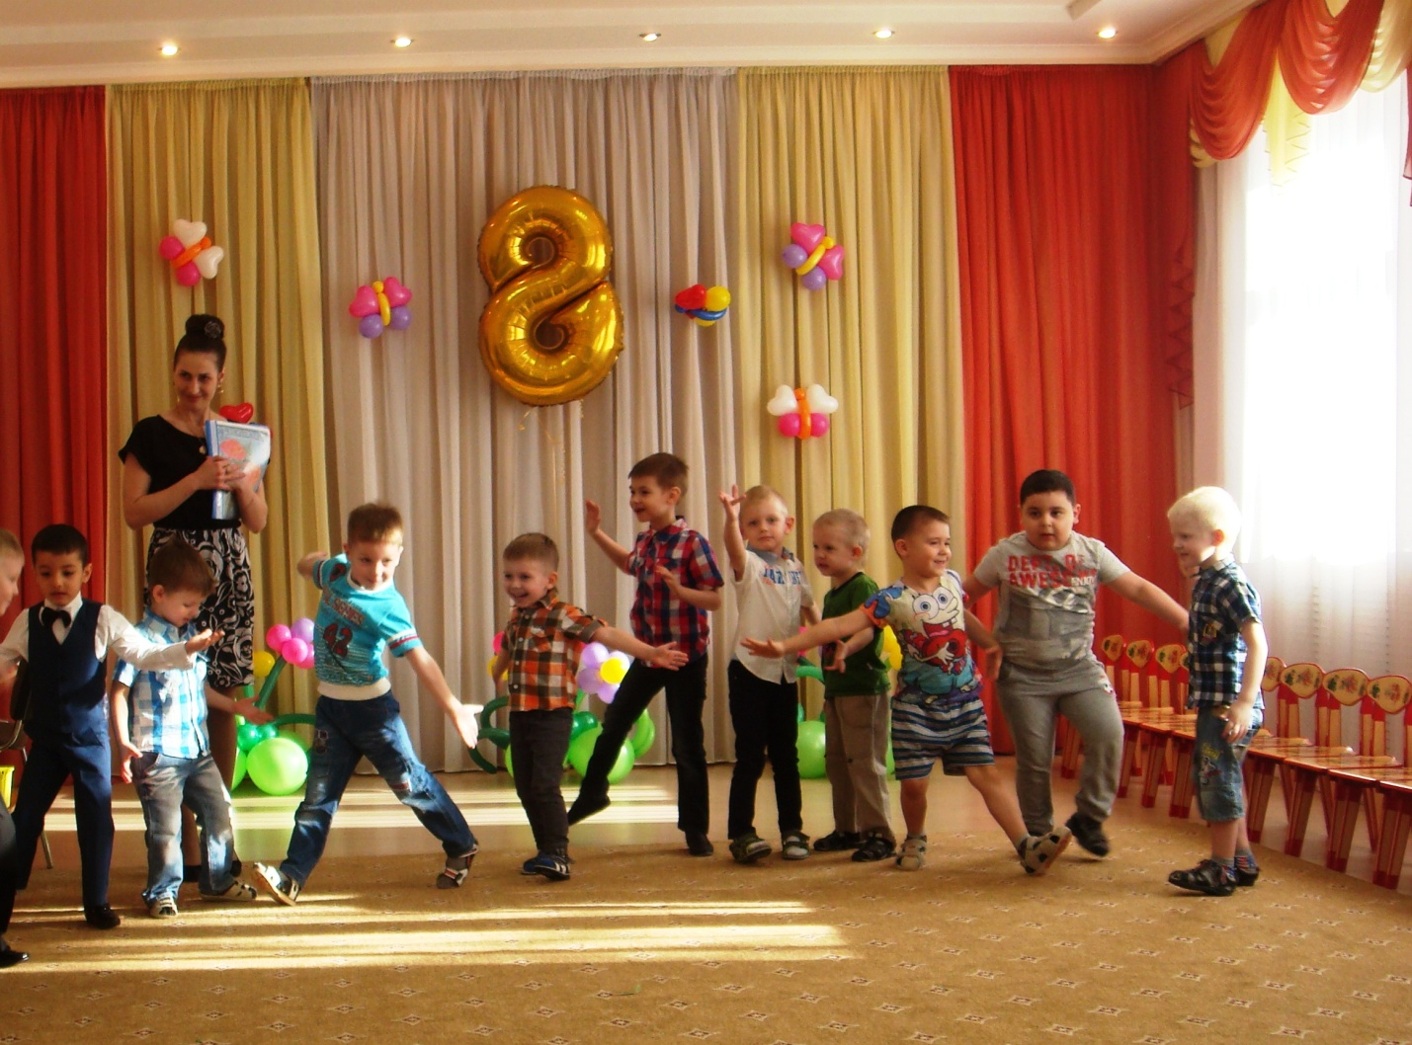

МАЛЬЧИШКИ НАШИ, НЕМНОГО ВОЛНОВАЛИСЬ, НО УВИДЕВ ДЕВОЧЕК-ПОДРУЖЕК, ВСЕ ДРУЖНО УЛЫБАЛИСЬ.
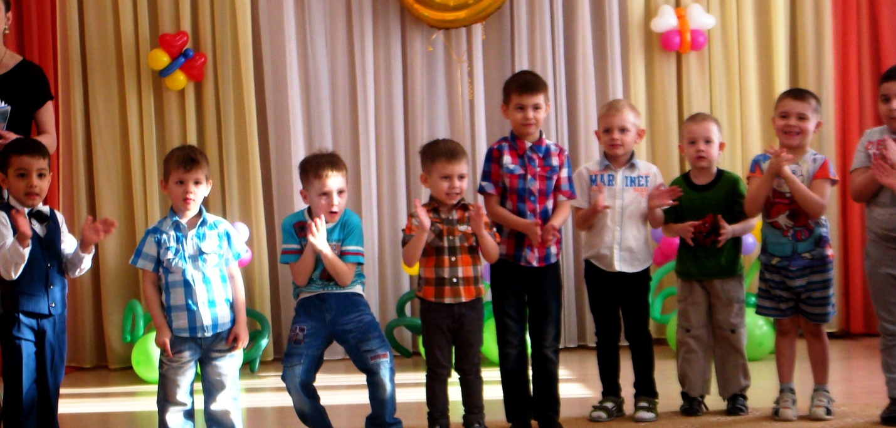

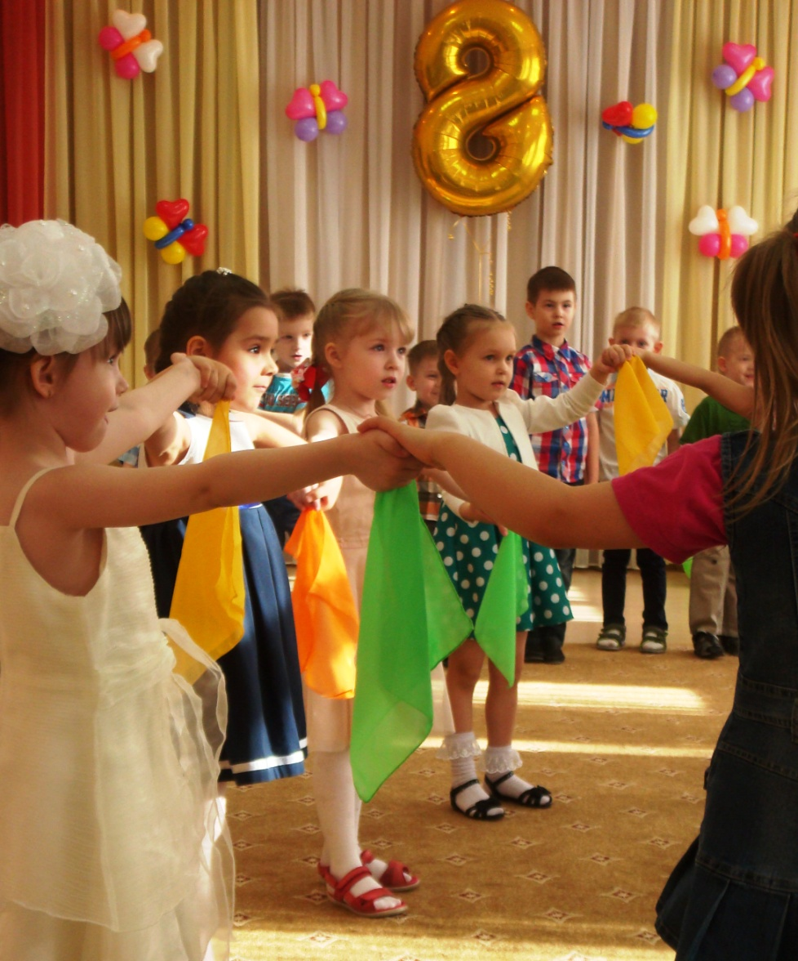

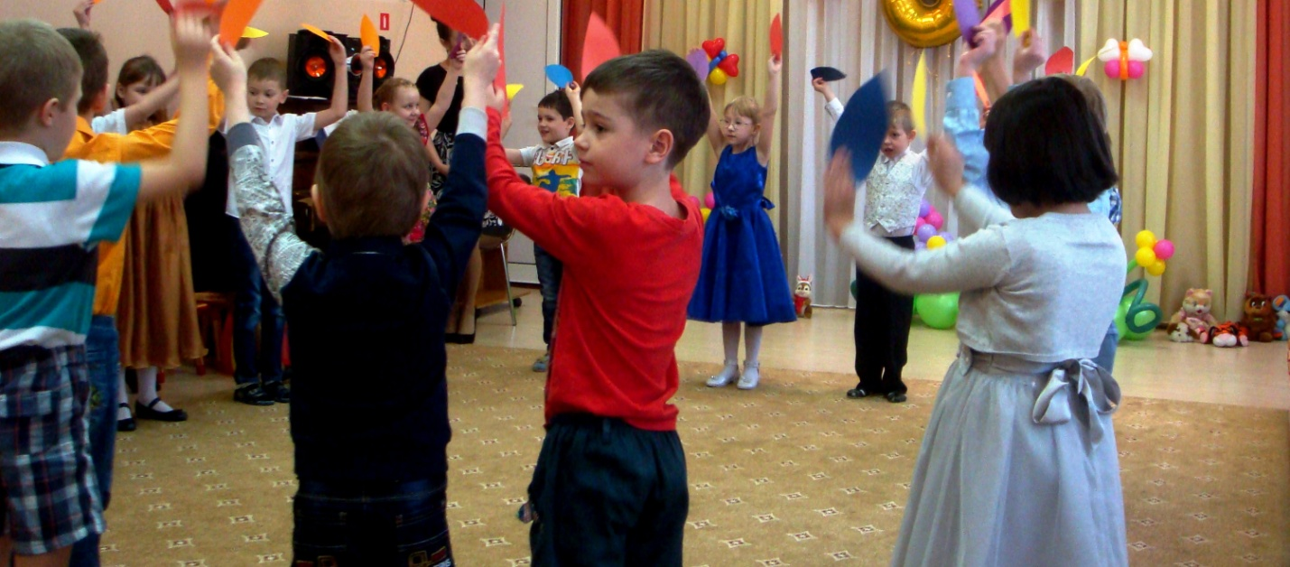
СКОРЕЕ ВСЕ РЕБЯТКИ ПРОХОДИТЕ
БАБУШЕК-СТАРУШЕЧЕК В ГОСТИ ПРОПУСТИТЕ!
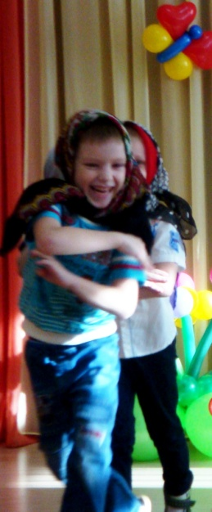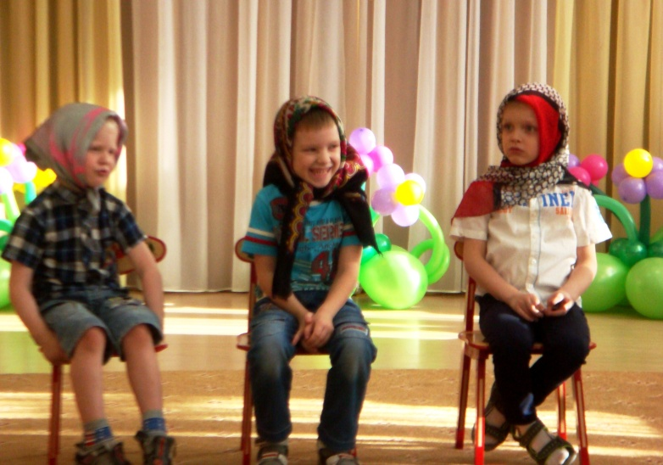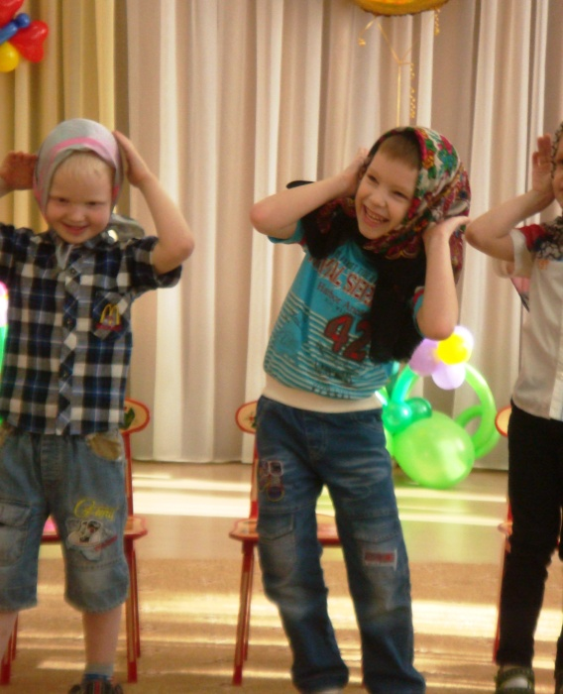
А ТЕПЕРЬ ДЛЯ МАМОЧКИ ПЕСЕНКУ СПОЁМ!
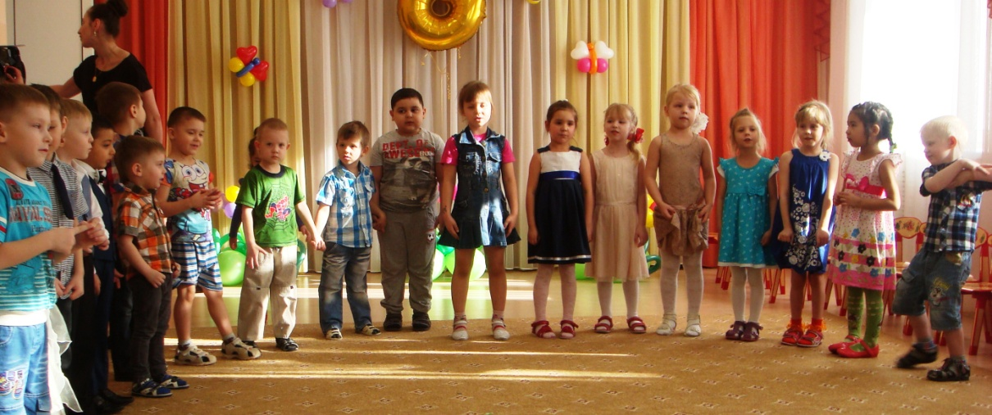

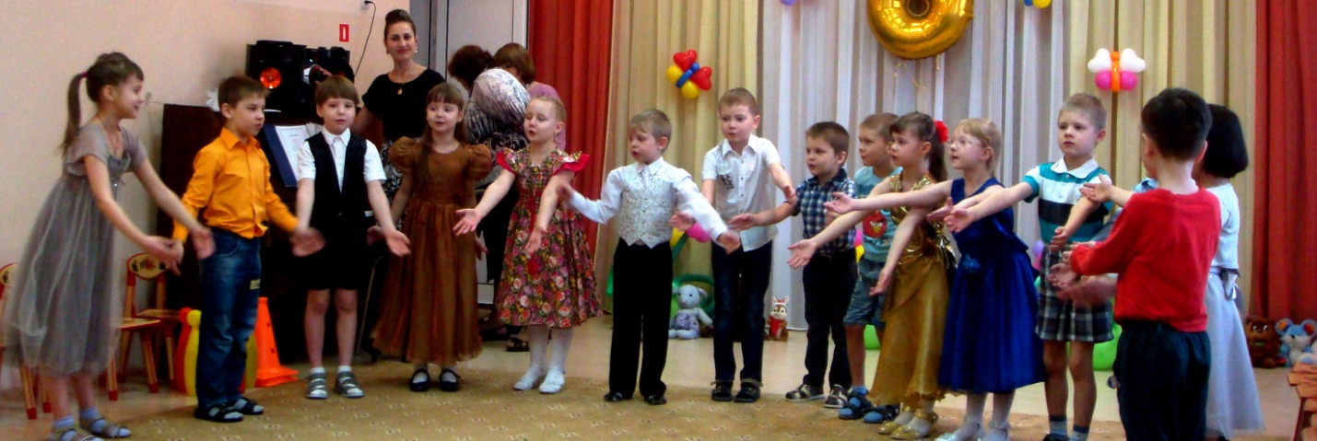
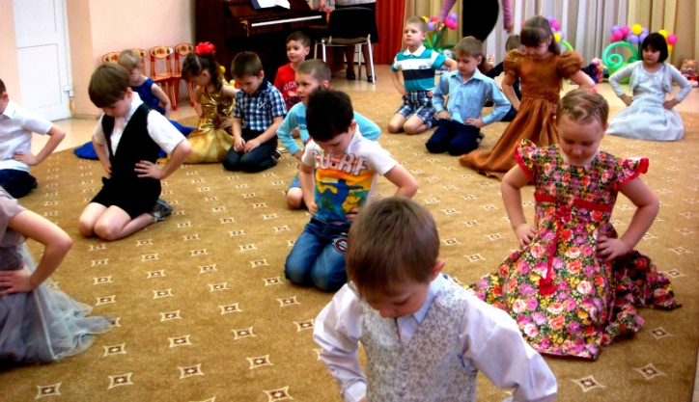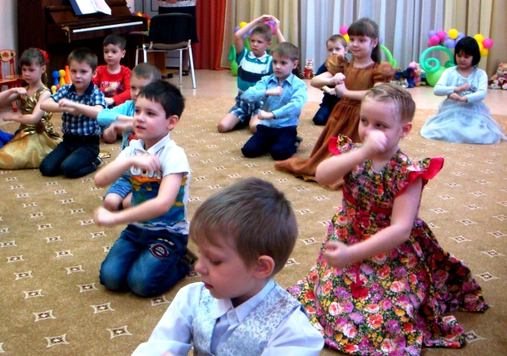
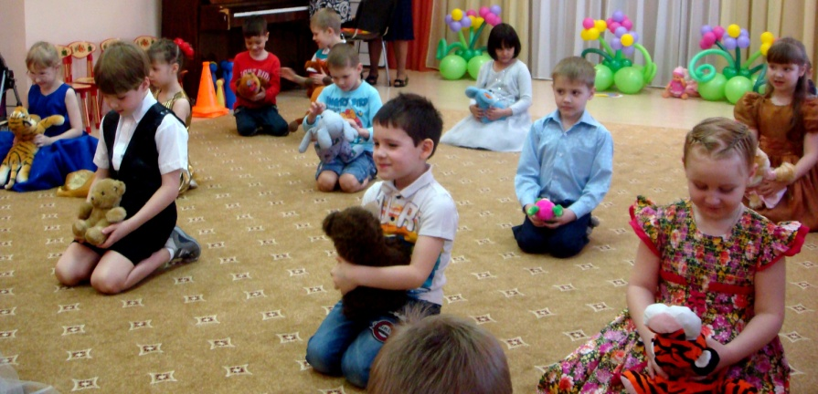
МАМОЧКИ ЛЮБИМЫЕ С НАМИ ВЕСЕЛО ИГРАЛИ, ЛОВКОСТЬ, СМЕЛОСТЬ И ЛЮБОВЬ ВСЕ ДРУЖНО ДОКАЗАЛИ! МЫ ДАЖЕ ЖЮРИ ПРИГЛАСИЛИ, ОНИ НАС СПРАВЕДЛИВО ОЦЕНИЛИ!
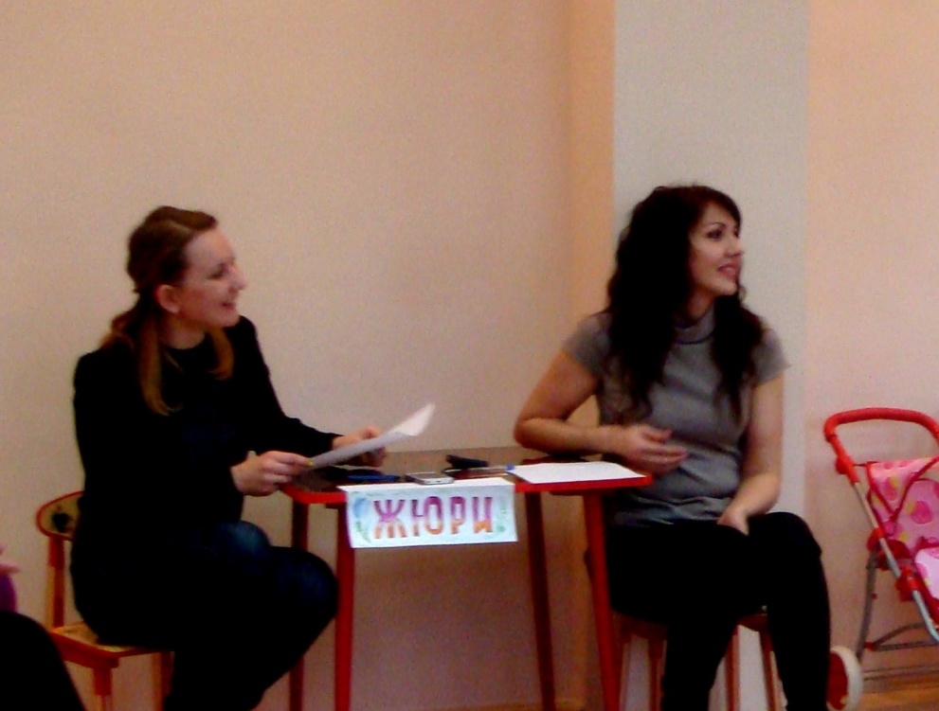
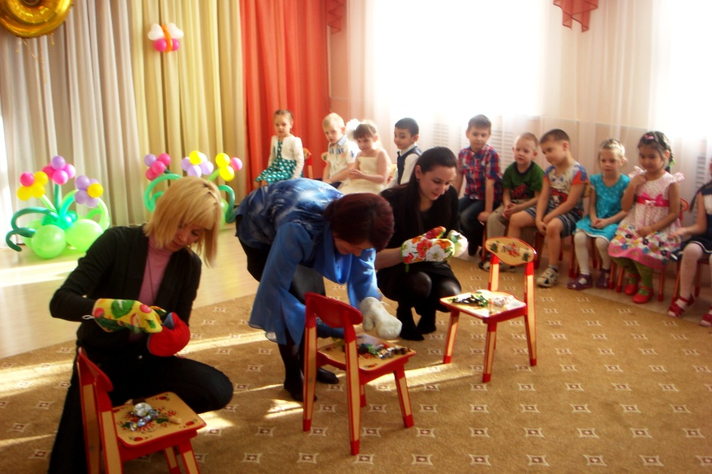
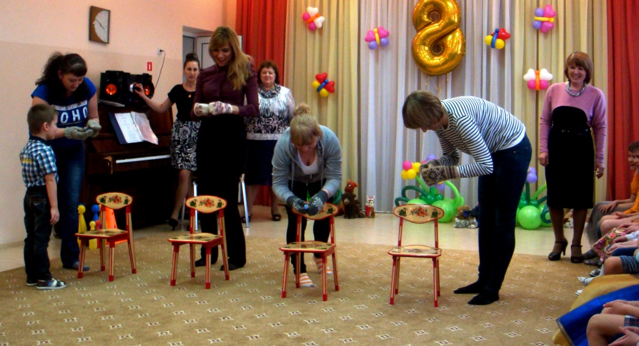
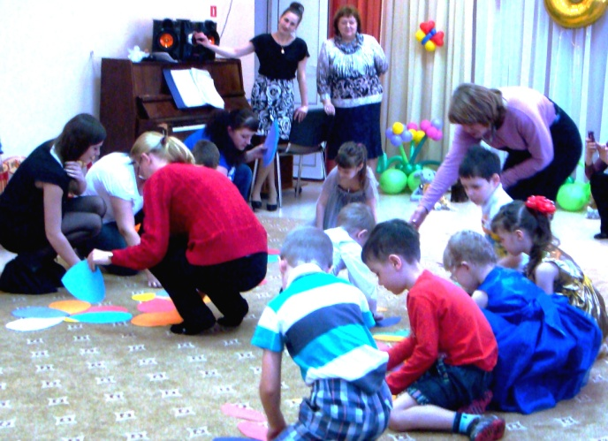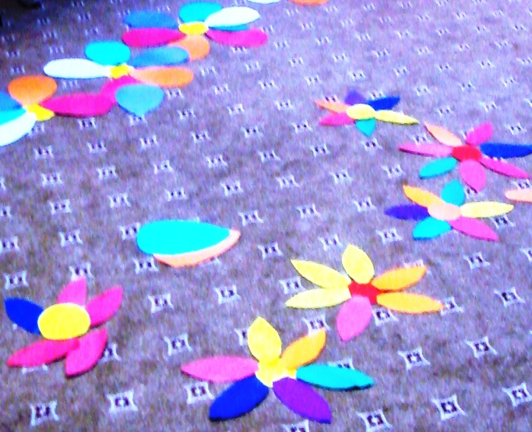
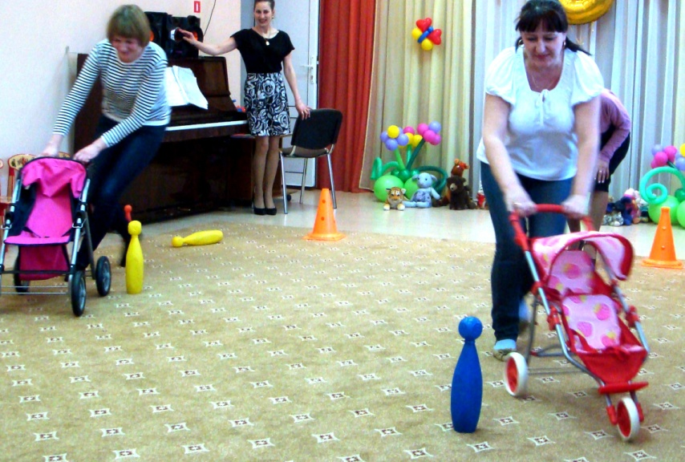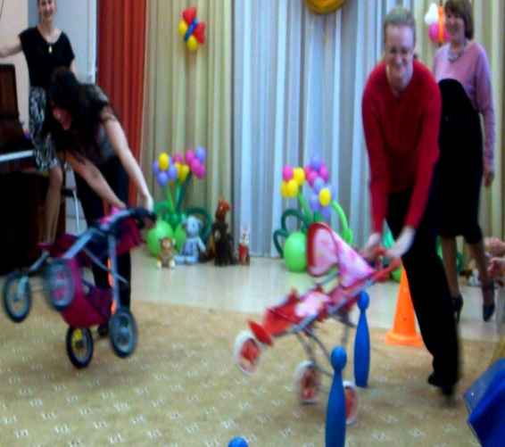
Жюри объявило итоги состязаний,и конечно победила «ДРУЖБА»
Наш детский сад поздравить рад,
Всех женщин в нашем зале.
И пожелать мы вам хотим,
Чтоб с нами не скучали.
Желаем вам здоровья, счастья.
Прекрасных дел, огромных сил.
Чтобы любовь, заботу, нежность,
Вам каждый день с утра дарил.

УВАЖАЕМЫЕ ГОСТИ - улыбка на ваших лицах приносила в атмосферу нашего праздника много тепла и света. Мы хотим, чтобы вы улыбались так всегда, а не только в праздник. На этом наш утренник заканчивается, и мы ещё раз поздравляем вас с праздником. И пусть вас не покидает терпение, которое так необходимо сейчас нам всем.
Пусть ваша доброта принесёт тепло в сердца окружающих вас людей. Пусть в вашем доме всегда звучит музыка, музыка любви и доброты. И пусть восхищаются вашей красотой.
Ведь вы – самое прекрасное, что есть.
ДЕТИ С РАДОСТЬЮ ВРУЧИЛИ ГОСТЯМ СВОИ ПОДАРКИ И ПРИГЛАСИЛИ НА ЗАКЛЮЧИТЕЛЬНЫЙ ТАНЕЦ!
« Мама - Самая красивая»
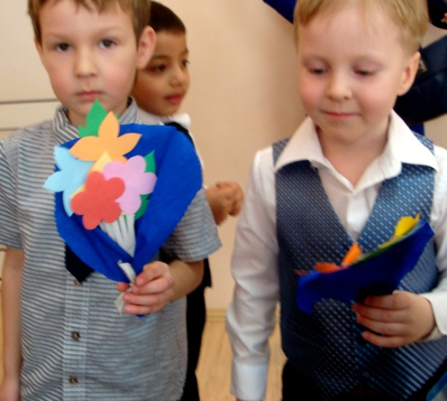
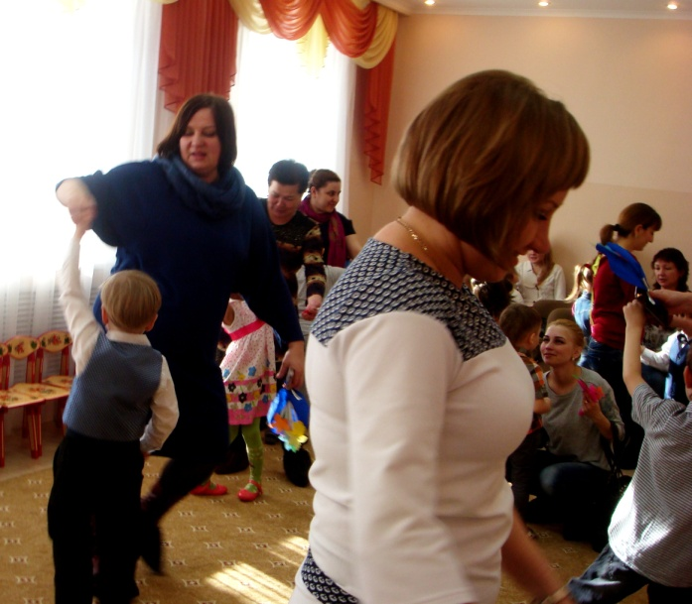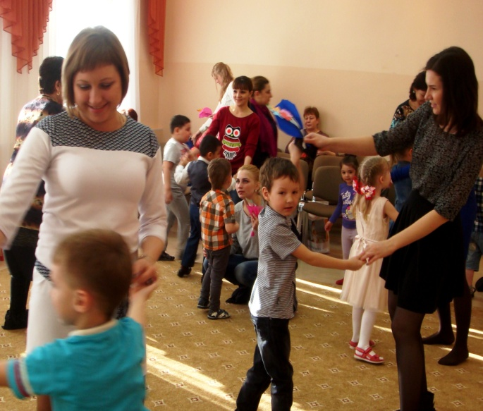

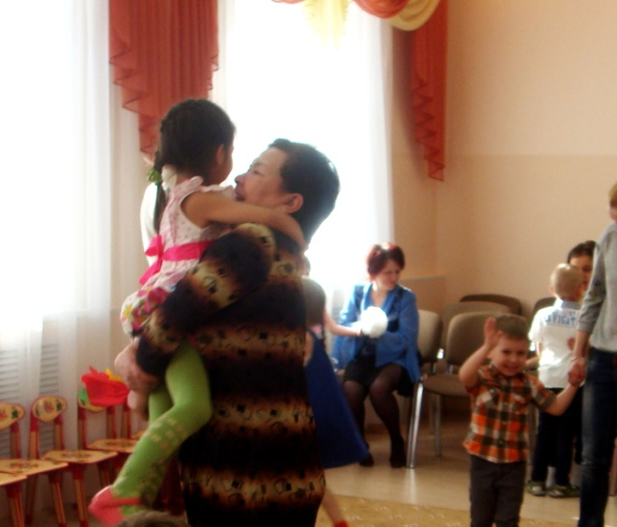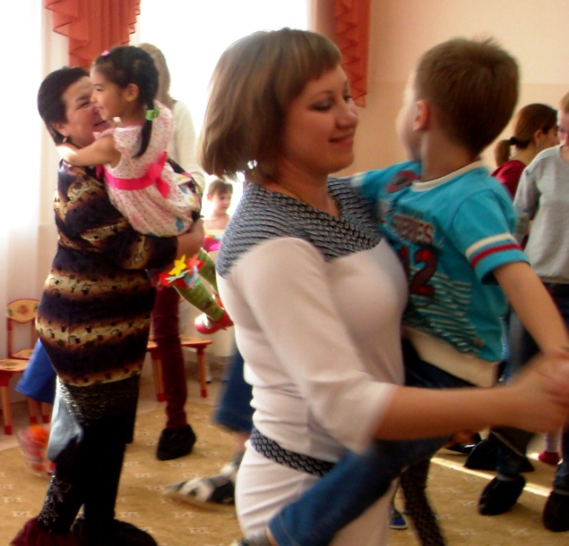

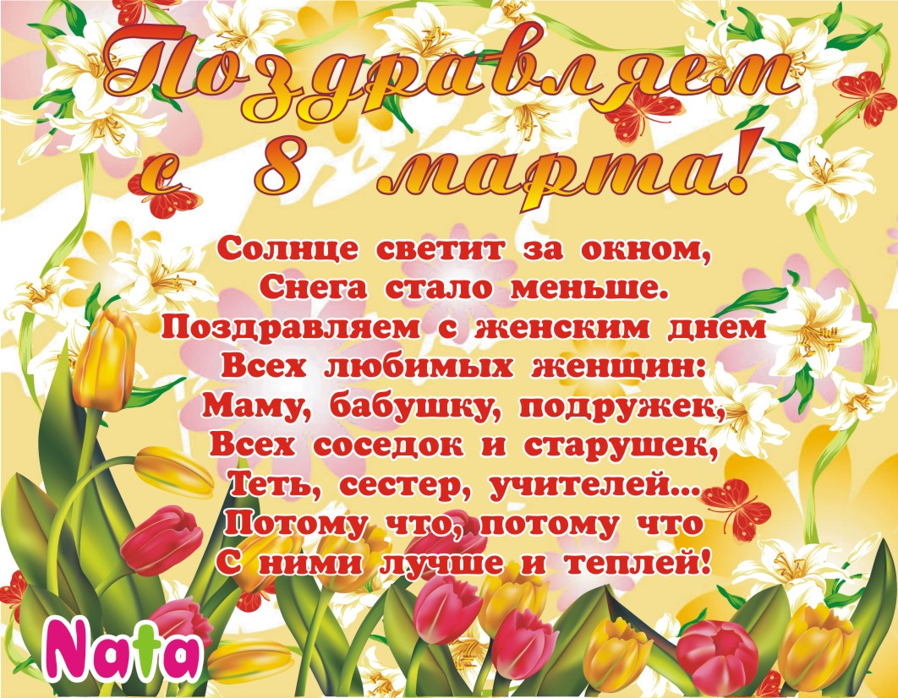
ЗАМЕЧАТЕЛЬНАЯ ВЫСТАВКА В НАШЕМ ДЕТСКОМ САДУ «СОЛНЫШКО»!
